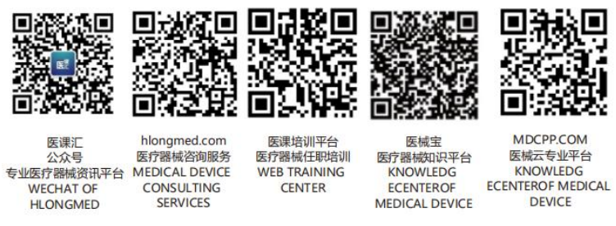 | XX医疗器械有限公司 | 文件编号 | XXX-QP8.5.1-2016
 | XX医疗器械有限公司 | 版本版次 | B/0
文件名称 | 忠告性通知发布与实施控制程序 | 页 数 | 3
1目的
为确保产品在交付后，顾客能够正确防护、贮存、使用产品，或当产品发生任何形式的改动或质量问题时，能迅速采取纠正和预防措施，并及时以电话、传真、电子邮件或公告形式通知有关顾客，并在必要时实行产品召回。
2范围
适用于公司所有销售产品的忠告性事件的信息发布、反馈和处理。
3权责
3.1总经理负责忠告性通知的批准；
3.2销售部门负责医疗器械交付后忠告性通知的发布和实施。
3.3 质量部负责忠告性通知发布和实施的监督检查。
4 程序要求
4.1 销售部门在销售活动中向顾客提供必要的有关产品忠告性事宜，内容包括：产品的特点、产品使用方法、产品搬运、运输、贮存等要求、产品注意事项、最易产生不良事件的控制点。
4.2忠告性通告的发布
4.2.1 当发现已交付后的产品或提供的服务对顾客产生潜在的伤害或违背规章要求，本公司应根据伤害的程度,决定是否有必要发布忠告性通告，实行产品追回以及报告国家或当地主管部门。
4.2.2忠告性通知的内容
公司名称、产品名、规格型号、批号、许可证号、出厂日期、不合格原因、可能会造成的后果、拟采取的措施、建议或补充信息，如医疗器械的使用、医疗器械的改动、医疗器械追回和医疗器械的销毁等内容。
4.2.3忠告性通知的启动条件
- 顾客反馈信息中反映的问题具有共性和代表性；
- 国内、外技术文献或学术报告对医疗器械产品风险的新认识；
- 国家、行业法律法规的调整导致产品的不适应。
4.2.4当上述忠告性通知的启动条件构成时，应及时发布有关忠告性通告，通告的发布形式可以根据实际情况的不同，采用电话、电报、传真、信函、新闻媒体等形式进行。
4.2.5销售部门草拟《忠告性通知发布记录》，并组织采购部门、质量部等有关部门评审，确认发布忠告性通知的必要性和实施措施的有效性，最后报总经理批准后实施。
4.2.6销售部门按产品销售记录，负责将忠告性通知发送至医疗器械产品的最终用户，并提请他们关注通知所提示的告知。
4.2.7 对产品不追回就可解决的问题，由管理者代表编制书面通知，告知注意事项，通知客户。
4.2.8 对于严重的质量问题，由管理者代表起草书面报告，及时通知客户及公告机构，以便减小因质量问题对客户的损害程度并及时上报当地药监部门处理。
4.3 追回
4.3.1 产品追回的条件：
a) 根据产品存在缺陷或不合格或潜在不合格的状况以及顾客投诉的分析，可能对产品销售造成重大影响的应将该批或部分产品全部追回，并给顾客调换，必要时给予一定的经济补偿；
b) 因生产商的工艺发生重大变化而导致的整体不合格，应将工艺发生重大变化之日起的所有产品全部追回；
c) 因公司内部发生质量问题，而分析结果对产品销售可能造成重大影响的应将发生问题的批或部分产品全部追回。
4.3.2 管理者代表负责召集各部门负责人及相关人员，共同探讨追回方案，编制追回书面文件。
4.3.3 追回的处理
a) 质量部负责对追回的产品进行检验，分析原因，编制书面报告，对有质量问题的零部件进行维修或报废处理。追回产品统—由采购部联系供应商安排处理，并作好记录。对符合追回条件的有质量问题的产品，由销售部门提出申请，经质量部验证后如确系产品自身质量问题的，报总经理批准后进行追回；如属规格、数量或型号的差错，由销售部门经理批准同意追回。
b) 因产品自身质量问题追回的不合格品，必须隔离存放，并作隔离标识，由质量部根据《不合格品控制程序》处理，必要时采取“纠正和预防措施”。
c) 因发货时出现规格、数量或型号差错的产品，可与客户协商并按协商结果处理。否则按退货处理，进厂后同样必须隔离存放并作隔离标识，经质量部检验合格后，办齐有关手续，方可重新入成品库。结果为不合格的，按《不合格品控制程序》执行。
5相关文件
5.1《文件控制程序》 Xxx-Qp4.2.4-2016
5.2《不合格品控制程序》 Xxx-Qp8.3-2016
6 相关记录
6.1《忠告性通知发布记录》 Xxx-QR-QP8.5.1-01

